2026年中考一轮复习人教版（2024）物理：简单机械 练习
一、选择题。
1、如图甲所示，是用羊角锤拔铁钉的情景。羊角锤可看成一个杠杆，其动力和阻力示意图如图所示，其中正确的是（ ）
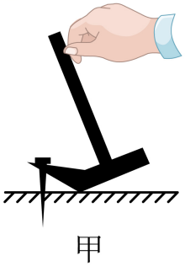
A．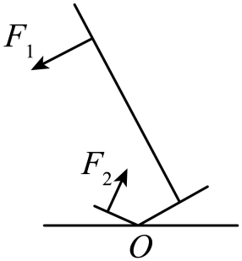 B．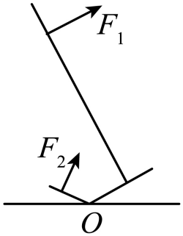
C．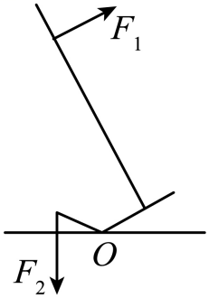 D．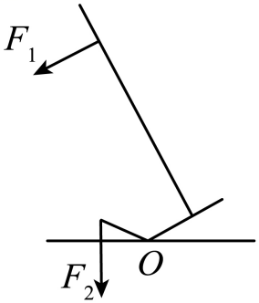
2、如图所示,O为杠杆的支点,杠杆右端挂有重为G的物体,杠杆在力F₁的作用下在水平位置平衡。如果用力F₂代替力F₁使杠杆仍在水平位置保持平衡,下列关系正确的是( )
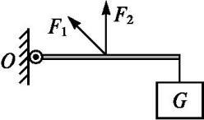
A.F₁<F₂ B.F₁>F₂ C.F₂<G D.F₁=G
3、下列属于费力杠杆的是（ ）
A．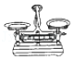天平 B．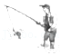钓鱼竿
C．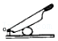铡刀 D．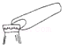瓶盖起子
4、如图所示，杠杆处于平衡状态，如果将物体A和B同时向靠近支点的方向移动相同的距离，下列判断正确的是( )
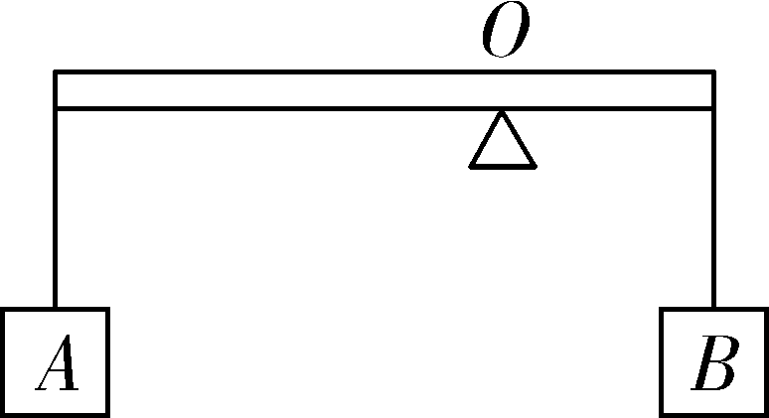
A. 杠杆仍能平衡 B. 杠杆不能平衡，右端下沉
C. 杠杆不能平衡，左端下沉 D. 无法判断
5、如图（甲）、（乙）滑轮组装置，所有摩擦不计，分别用F₁、F₂竖直匀速拉动重物30牛，已知每个滑轮重为15牛，则拉力F₁和F₂之比为（ ）
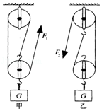
A．1：1 B．3：2 C．2：3 D．3：4
6、滑轮在中世纪时就被应用于战场，如图所示，弓箭手用200 N的平均拉力通过滑轮组将弦拉满到弓上射击，若动滑轮移动了90 cm(不计滑轮和绳重、摩擦)．以下说法正确的是( )
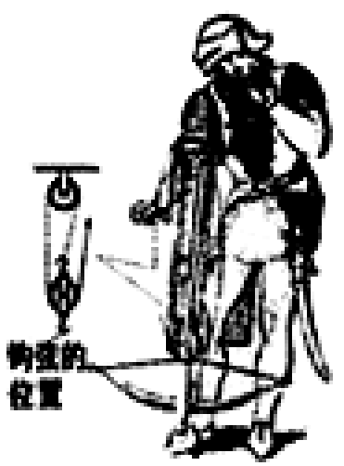
A．使用滑轮组是为了省功，从而节省体能
B．使用滑轮组是为了改变力的方向，方便用力
C．使用滑轮组是为了省力
D．使用滑轮组时弓箭手做的功为180 J
7、如图所示，物体A、B的重分别为 20 N、10 N，滑轮重和滑轮与绳子间的摩擦忽略不计，此时物体A在水平面上向右做匀速直线运动．若用力F向左拉物体A，使物体A向左做匀速直线运动，则（ ）
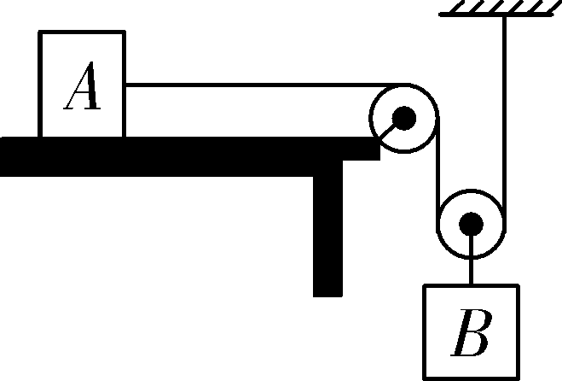
A. F＝20 N B. F＝10 N C. F＝5 N D. F＝30 N
8、如图用10N的拉力去拉5N的物体，恰好使物体匀速上升，下列说法中正确的是（ ）
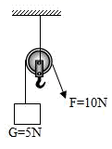
A．没有沿竖直方向向下拉物体时，会使得拉力变大，机械效率变低
B．该滑轮费力，但省距离，它的实质是一个费力杠杆
C．该滑轮的效率只有50%，是由绳重和摩擦导致的
D．若将此滑轮改为动滑轮，可以提高该装置的机械效率
9、下列工具属于省力杠杆的是（ ）
A．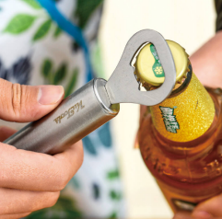瓶盖起子 B．笤帚
C．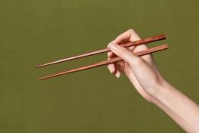筷子 D．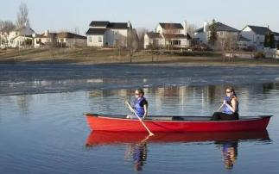船桨
10、如图，用一个始终水平向右的力F，把杠杆OA从图示位置缓慢拉至水平的过程中，力F的大小将( )
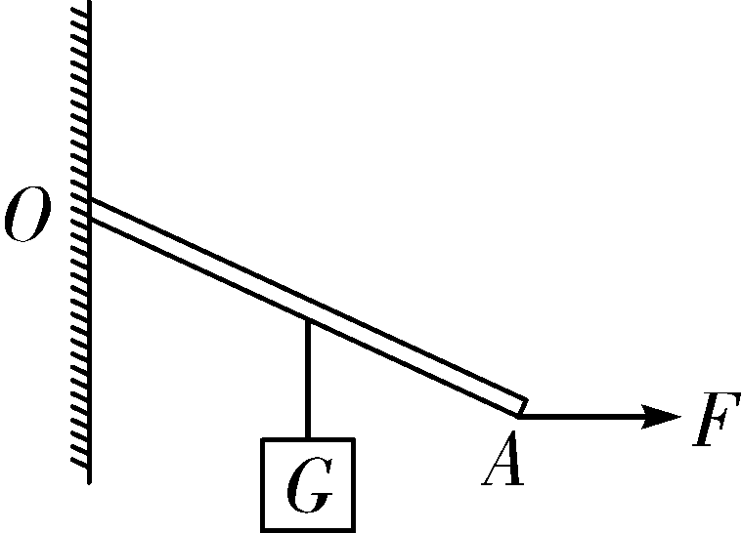
A. 变大 B. 不变 C. 变小 D. 不能确定
11、对于使用滑轮组，下列说法正确的是（ ）
A．可以省力，但必须改变用力的方向
B．可以省力，但不能改变用力的方向
C．可以省力，同时又可以省距离
D．可以省力，同时可以改变用力的方向，但不能同时省距离
12、如图所示，物重为G的物体在不同简单机械中均处于平衡状态(不计机械自重和摩擦)，拉力F₁、F₂、F₃、F₄的大小关系是( )
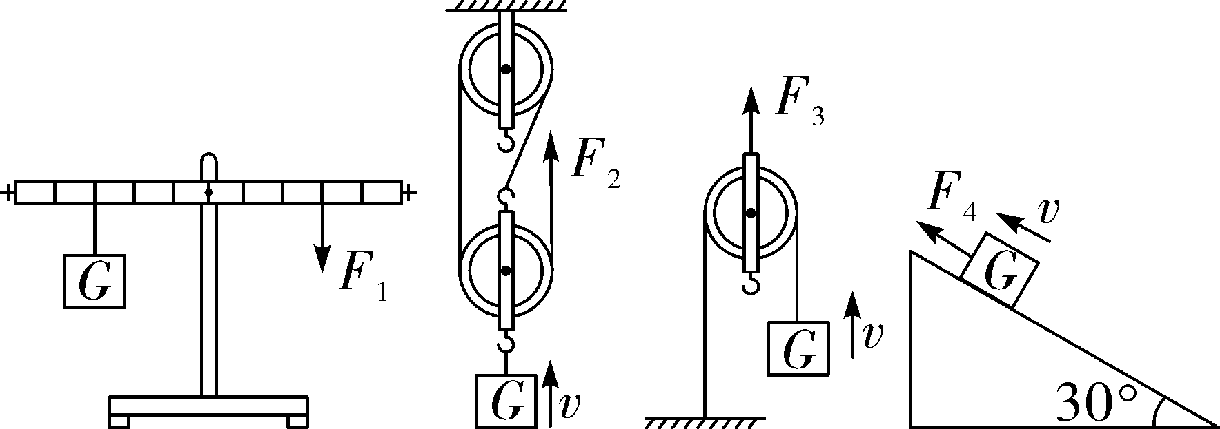
A. F₂<F₃＝F₄<F₁ B. F₂<F₄<F₁<F₃
C. F₄＝F₂<F₁<F₃ D. F₄<F₂<F₃<F₁
13、如图所示，所使用的杠杆能够省距离的是（ ）
A．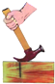羊角锤 B．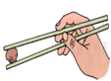筷子
C．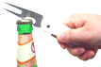开瓶器 D．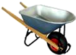独轮车
14、如图所示，用两个完全相同的滑轮，组成甲、乙两种方式的滑轮组，在相同时间内将同一物体匀速提升相同高度时，拉力分别为F_{甲}、F_{乙}，拉力做功的功率为P_{甲}、P_{乙}，机械效率分别为η_{甲}、η_{乙}（不计绳重和摩擦）。下列判断正确的是（ ）
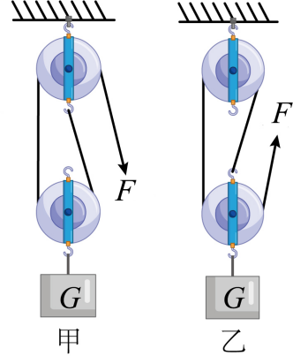
A．F_{甲}>F_{乙}、P_{甲}<P_{乙}、η_{甲}>η_{乙} B．F_{甲}<F_{乙}、P_{甲}>P_{乙}、η_{甲}<η_{乙}
C．F_{甲}>F_{乙}、P_{甲}=P_{乙}、η_{甲}=η_{乙} D．F_{甲}<F_{乙}、P_{甲}>P_{乙}、η_{甲}>η_{乙}
15、如图所示的四种用具中，正常使用时属于省力杠杆的是（ ）
A．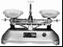天平 B．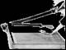裁纸刀
C．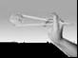筷子 D．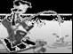钓鱼竿
16、如图所示，若不计滑轮重量及摩擦，在几种提升重物的方法中既省力又能改变力的方向是（ ）
A．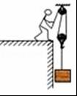 B．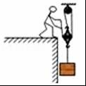
C．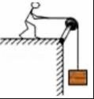 D．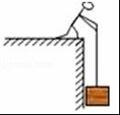
二、填空题。
17、如图所示,物体G重60N，挂在杠杆的一端,要使杠杆保持水平平衡，可以在A点加一个竖直向下为_______N的力，也可以在B点上加一个竖直向上为_______N的力。
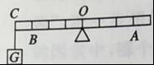
18、如图所示，是某护城河上的一座吊桥.设吊桥的重力对转轴O的力臂为L₁，绳子拉吊桥的力为F，拉力F对转轴O的力臂为L₂。如果绳重、摩擦及风的阻力不计，那么在守桥士兵将吊桥由水平位置缓慢拉至图中虚线竖位置的过程中，L₁________，L₂________，F________。(填“增大”、“不变”或“减小”)
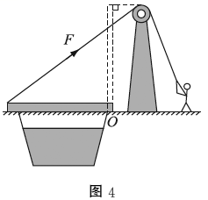
19、如图所示,物体甲和乙所受重力都为160 N,滑轮重力及摩擦忽略不计,当用力分别匀速提起物体甲和物体乙时,F_{甲}为 N,F_{乙}为 N。
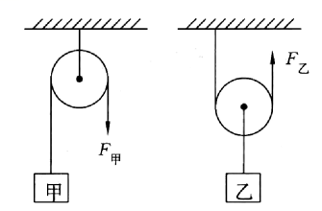
20、工人用一均匀杠杆将重为1 000 N的货物匀速提高1 m，如果动力臂与阻力臂之比为2∶1，而工人所用的拉力为600 N．则在此过程中有用功为__________J，总功为________J，杠杆的机械效率为________(保留1位小数)。
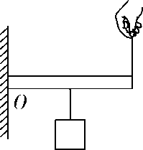
21、如图所示，轻质杠杆OA中点悬挂一重G=60N的物体，在A端施加一竖直向上的力F，杠杆在水平位置平衡，则F= N；保持F的方向不变，将杠杆从A位置匀速提到B位置的过程中，力F将 （填“变大”、“不变”或“变小”）。
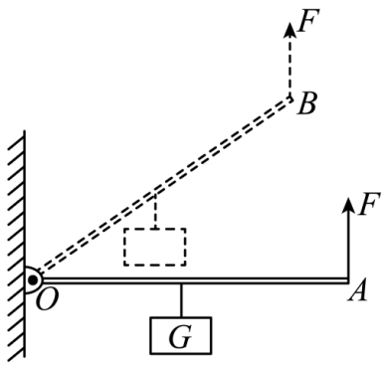
22、扁担是一种劳动工具，如图所示，一位挑担人用一根长1.6m的扁担挑起货物，挑担时可以把扁担看作______ 模型.若在扁担的前端挂300N的货物，后端挂200N的货物，挑货物时为了使扁担水平平衡，则扁担顶在肩膀的位置需距前端_____m远.（不计扁担重力）
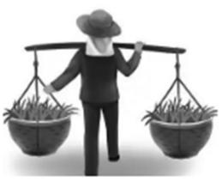
三、实验题。
23、小强在探究“杠杆的平衡条件”时，经历了如下的实验步骤：
（1）实验前调节杠杆在水平位置平衡时，发现杠杆右端下沉．则他应把杠杆右端的平衡螺母向_____（左/右）调节。
（2）实验时仍然使杠杆在水平位置平衡，这样做的目的是_____ 。
（3）在杠杆的两边挂上钩码，并移动悬挂位置，使杠杆重新平衡；改变动力或动力臂的大小，并重新调节，再次使杠杆平衡．如此多次测量，得到多组数据，如表：
实验次数 | 动力F₁/N | 动力臂L₁/cm | 阻力F₂/N | 阻力臂L₂/cm
1 | 4 | 5 | 2 | 10
2 | 1.5 | 10 | 3 | 5
3 | 2 | 15 | 2 | 10
4 | 1 | 20 | 1 | 20
分析上表，杠杆平衡条件可表示为_____ 。
（4）小强用弹簧测力计做如图b的实验时，发现不再满足上表中得到的规律．请你对此做出评析：_____ 。
（5）如图c，小强用弹簧测力计取代一侧的钩码进行了进一步的探究活动，他这样做的目的是_____ 。
A．便于提供不同方向的拉力 B．便于直接读出拉力的大小
C．便于正确认识力臂 D．便于测量力臂的大小
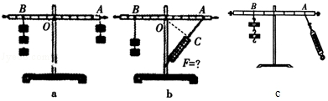
四、计算题。
24、如图甲所示，轻质杠杆OAB可绕支点O自由转动。将一正方体物块用细线挂在轻质杠杆的A点处，在杠杆的B端施加竖直向上的力F₁=30N时，物块恰好离开地面，杠杆在水平位置平衡，已知OA=0.3m，AB=0.6m（g取10N /kg）。问：
（1）物块受到的重力有多大？
（2）现将B 端的力F₁撤去换成F₁′，F₁′=20N，方向与水平方向成30°角斜向左上方，请你在乙图中画出F₁′的力臂；
（3）在（2）中，物块受到的拉力F₂′有多大？
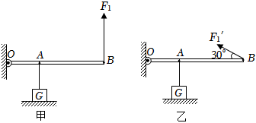
25、一动滑轮把重400牛的物体提高2米，所用竖直向上的拉力为210牛，求：
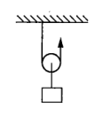
（1）动滑轮的重力；
（2）拉力做功多少？

2026年中考一轮复习人教版（2024）物理：简单机械 练习
一、选择题。
1、如图甲所示，是用羊角锤拔铁钉的情景。羊角锤可看成一个杠杆，其动力和阻力示意图如图所示，其中正确的是（ ）
A． B．
C． D．
【答案】C
2、如图所示,O为杠杆的支点,杠杆右端挂有重为G的物体,杠杆在力F₁的作用下在水平位置平衡。如果用力F₂代替力F₁使杠杆仍在水平位置保持平衡,下列关系正确的是( )
A.F₁<F₂ B.F₁>F₂ C.F₂<G D.F₁=G
【答案】B
3、下列属于费力杠杆的是（ ）
A．天平 B．钓鱼竿
C．铡刀 D．瓶盖起子
【答案】B
4、如图所示，杠杆处于平衡状态，如果将物体A和B同时向靠近支点的方向移动相同的距离，下列判断正确的是( )
A. 杠杆仍能平衡 B. 杠杆不能平衡，右端下沉
C. 杠杆不能平衡，左端下沉 D. 无法判断
【答案】C
5、如图（甲）、（乙）滑轮组装置，所有摩擦不计，分别用F₁、F₂竖直匀速拉动重物30牛，已知每个滑轮重为15牛，则拉力F₁和F₂之比为（ ）
A．1：1 B．3：2 C．2：3 D．3：4
【答案】C
6、滑轮在中世纪时就被应用于战场，如图所示，弓箭手用200 N的平均拉力通过滑轮组将弦拉满到弓上射击，若动滑轮移动了90 cm(不计滑轮和绳重、摩擦)．以下说法正确的是( )
A．使用滑轮组是为了省功，从而节省体能
B．使用滑轮组是为了改变力的方向，方便用力
C．使用滑轮组是为了省力
D．使用滑轮组时弓箭手做的功为180 J
【答案】B
7、如图所示，物体A、B的重分别为 20 N、10 N，滑轮重和滑轮与绳子间的摩擦忽略不计，此时物体A在水平面上向右做匀速直线运动．若用力F向左拉物体A，使物体A向左做匀速直线运动，则（ ）
A. F＝20 N B. F＝10 N C. F＝5 N D. F＝30 N
【答案】B
8、如图用10N的拉力去拉5N的物体，恰好使物体匀速上升，下列说法中正确的是（ ）
A．没有沿竖直方向向下拉物体时，会使得拉力变大，机械效率变低
B．该滑轮费力，但省距离，它的实质是一个费力杠杆
C．该滑轮的效率只有50%，是由绳重和摩擦导致的
D．若将此滑轮改为动滑轮，可以提高该装置的机械效率
【答案】C
9、下列工具属于省力杠杆的是（ ）
A．瓶盖起子 B．笤帚
C．筷子 D．船桨
【答案】A
10、如图，用一个始终水平向右的力F，把杠杆OA从图示位置缓慢拉至水平的过程中，力F的大小将( )
A. 变大 B. 不变 C. 变小 D. 不能确定
【答案】A
11、对于使用滑轮组，下列说法正确的是（ ）
A．可以省力，但必须改变用力的方向
B．可以省力，但不能改变用力的方向
C．可以省力，同时又可以省距离
D．可以省力，同时可以改变用力的方向，但不能同时省距离
【答案】D
12、如图所示，物重为G的物体在不同简单机械中均处于平衡状态(不计机械自重和摩擦)，拉力F₁、F₂、F₃、F₄的大小关系是( )
A. F₂<F₃＝F₄<F₁ B. F₂<F₄<F₁<F₃
C. F₄＝F₂<F₁<F₃ D. F₄<F₂<F₃<F₁
【答案】B
13、如图所示，所使用的杠杆能够省距离的是（ ）
A．羊角锤 B．筷子
C．开瓶器 D．独轮车
【答案】B
14、如图所示，用两个完全相同的滑轮，组成甲、乙两种方式的滑轮组，在相同时间内将同一物体匀速提升相同高度时，拉力分别为F_{甲}、F_{乙}，拉力做功的功率为P_{甲}、P_{乙}，机械效率分别为η_{甲}、η_{乙}（不计绳重和摩擦）。下列判断正确的是（ ）
A．F_{甲}>F_{乙}、P_{甲}<P_{乙}、η_{甲}>η_{乙} B．F_{甲}<F_{乙}、P_{甲}>P_{乙}、η_{甲}<η_{乙}
C．F_{甲}>F_{乙}、P_{甲}=P_{乙}、η_{甲}=η_{乙} D．F_{甲}<F_{乙}、P_{甲}>P_{乙}、η_{甲}>η_{乙}
【答案】C
15、如图所示的四种用具中，正常使用时属于省力杠杆的是（ ）
A．天平 B．裁纸刀
C．筷子 D．钓鱼竿
【答案】B
16、如图所示，若不计滑轮重量及摩擦，在几种提升重物的方法中既省力又能改变力的方向是（ ）
A． B．
C． D．
【答案】A
二、填空题。
17、如图所示,物体G重60N，挂在杠杆的一端,要使杠杆保持水平平衡，可以在A点加一个竖直向下为_______N的力，也可以在B点上加一个竖直向上为_______N的力。

【答案】80 80
18、如图所示，是某护城河上的一座吊桥.设吊桥的重力对转轴O的力臂为L₁，绳子拉吊桥的力为F，拉力F对转轴O的力臂为L₂。如果绳重、摩擦及风的阻力不计，那么在守桥士兵将吊桥由水平位置缓慢拉至图中虚线竖位置的过程中，L₁________，L₂________，F________。(填“增大”、“不变”或“减小”)
【答案】 减小 增大 减小
19、如图所示,物体甲和乙所受重力都为160 N,滑轮重力及摩擦忽略不计,当用力分别匀速提起物体甲和物体乙时,F_{甲}为 N,F_{乙}为 N。
【答案】160 80
20、工人用一均匀杠杆将重为1 000 N的货物匀速提高1 m，如果动力臂与阻力臂之比为2∶1，而工人所用的拉力为600 N．则在此过程中有用功为__________J，总功为________J，杠杆的机械效率为________(保留1位小数)。
【答案】1 000 1 200 83.3%
21、如图所示，轻质杠杆OA中点悬挂一重G=60N的物体，在A端施加一竖直向上的力F，杠杆在水平位置平衡，则F= N；保持F的方向不变，将杠杆从A位置匀速提到B位置的过程中，力F将 （填“变大”、“不变”或“变小”）。
【答案】30 不变
22、扁担是一种劳动工具，如图所示，一位挑担人用一根长1.6m的扁担挑起货物，挑担时可以把扁担看作______ 模型.若在扁担的前端挂300N的货物，后端挂200N的货物，挑货物时为了使扁担水平平衡，则扁担顶在肩膀的位置需距前端_____m远.（不计扁担重力）
【答案】杠杆 0.64
三、实验题。
23、小强在探究“杠杆的平衡条件”时，经历了如下的实验步骤：
（1）实验前调节杠杆在水平位置平衡时，发现杠杆右端下沉．则他应把杠杆右端的平衡螺母向_____（左/右）调节。
（2）实验时仍然使杠杆在水平位置平衡，这样做的目的是_____ 。
（3）在杠杆的两边挂上钩码，并移动悬挂位置，使杠杆重新平衡；改变动力或动力臂的大小，并重新调节，再次使杠杆平衡．如此多次测量，得到多组数据，如表：
实验次数 | 动力F₁/N | 动力臂L₁/cm | 阻力F₂/N | 阻力臂L₂/cm
1 | 4 | 5 | 2 | 10
2 | 1.5 | 10 | 3 | 5
3 | 2 | 15 | 2 | 10
4 | 1 | 20 | 1 | 20
分析上表，杠杆平衡条件可表示为_____ 。
（4）小强用弹簧测力计做如图b的实验时，发现不再满足上表中得到的规律．请你对此做出评析：_____ 。
（5）如图c，小强用弹簧测力计取代一侧的钩码进行了进一步的探究活动，他这样做的目的是_____ 。
A．便于提供不同方向的拉力 B．便于直接读出拉力的大小
C．便于正确认识力臂 D．便于测量力臂的大小
【答案】左： 消除杠杆的自重对杠杆平衡产生的影响，同时可从杠杆上直接读取力臂的大小； F₁L₁=F₂L_{2；} 由于动力的方向没有与杆垂直，因此此时的力臂不再等于OA长； C
四、计算题。
24、如图甲所示，轻质杠杆OAB可绕支点O自由转动。将一正方体物块用细线挂在轻质杠杆的A点处，在杠杆的B端施加竖直向上的力F₁=30N时，物块恰好离开地面，杠杆在水平位置平衡，已知OA=0.3m，AB=0.6m（g取10N /kg）。问：
（1）物块受到的重力有多大？
（2）现将B 端的力F₁撤去换成F₁′，F₁′=20N，方向与水平方向成30°角斜向左上方，请你在乙图中画出F₁′的力臂；
（3）在（2）中，物块受到的拉力F₂′有多大？
【答案】（1）60N （2）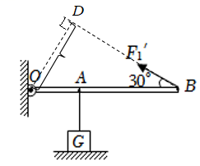 （3）30N
25、一动滑轮把重400牛的物体提高2米，所用竖直向上的拉力为210牛，求：
（1）动滑轮的重力；
（2）拉力做功多少？
【答案】（1）20N （2）840J

